FJFI ČVUT v Praze



**Zadání aplikace Rozvrh FJFI**

|  |  |  |
| --- | --- | --- |
|  | datum vytvoření: | 7.10.2013 |
|  | verze: | 1.0 |
|  | počet stran: | 5 |
|  | počet příloh: | 0 |
|  | druh dokumentu: | Zadání |

OBSAH

1. Historie 3

2. úvod 3

3. Specifikace zadání 3

3.1 Zdroj dat 3

3.2 Požadavky z pohledu uživatele 3

3.3 Požadavky zadavatele 4

4. Návrh Drátového modelu aplikace 5

5. Kontakty 5

# Historie

|  |  |  |
| --- | --- | --- |
| **Datum** | **Změna** | **Autor** |
| 7.10.2013 | Prvotní návrh | David Blatský |
|  |  |  |

# úvod

Aplikace Rozvrh FJFI bude sloužit studentům a vyučujícím (uživatelé) pro nalezení, úpravu a export vlastního rozvrhu vyučovacích hodin na FJFI. Zadání je vypracováno ve spolupráci s doc. Krbálkem, který má na starost současný systém generování a publikace rozvrhů. Dále bude považován za zadavatele projektu.

# Specifikace zadání

## Zdroj dat

Zdrojem dat pro aplikaci budou datové soubory (xml?), z nichž jsou generovány stávající rozvrhy ve formátu pdf. Tyto budou vhodným způsobem zveřejněny, aby aplikace měla přístup k aktuální verzi rozvrhů. Bude vytvořena knihovna s jedinou funkcí (ReloadDatabase), která veškeré soubory načte, zpracuje a uloží do databáze. Vše proběhne automaticky a zůstanou zachovány všechny logické vazby. V administrátorském modulu stránek bude tlačítko ReloadDatabase, které se bude volat po vygenerování/upravení rozvrhů; typicky před začátkem semestru.

## Požadavky z pohledu uživatele

1. Zobrazení rozvrhu libovolného:
   * Kruhu
   * Učebny
   * Vyučujícího

Pokrývá funkcionality současného systému.

1. Možnost sestavit vlastní rozvrh přidáváním/ubíráním jednotlivých předmětů z momentálně zobrazeného rozvrhu. Předměty bude možno filtrovat (a to v libovolné kombinaci podporovaných kritérií) podle:
   * Ročníku
   * Zaměření (pokud datové soubory takovou informaci obsahují, třeba v názvu)
   * Kruhu
   * Katedry
   * Vyučujícího

Přidávané a ubírané předměty se okamžitě zobrazí v přehledném schématu rozvrhu tak, aby bylo hned jasné jaké se překrývají. Tento požadavek 2. tedy jednoduše nahrazuje požadavek 1., protože rozvrh kruhu/učebny/vyučujícího je možné zobrazit jednoduchým filtrováním podle jediného zadaného kruhu/učebny/vyučujícího.

1. Tímto je naplněna možnost vytvořit oficiální osobní rozvrh. Často se ale stane, že si studenti domluví s vyučujícím jiný čas přednášky než je oficiálně daný, změní učebnu, nebo je v oficiálním rozvrhu uvedeno jméno garanta předmětu, nikoliv skutečný cvičící. Proto by mělo být možné aktuálně zobrazenou verzi rozvrhu editovat. Bude možné vybrat konkrétní hodinu a u ním ručně přepsat čas a den konání, jméno vyučujícího, učebnu a nebo ji úplně smazat.
2. Na obrazovce už je tedy možné jednoduše vygenerovat libovolný rozvrh, zbývá zajistit jeho export do formátu, který uživatelé vyžadují. Proto bude možné jednoduše s pomocí tlačítek stáhnout soubory ve formátu ical nebo CVS, které jsou jednoduše importovatelné do všech běžně užívaných elektronických kalendářů (Google Calendar, MS Outlook, Thunderbird,..). Zároveň bude možné exportovat i do pdf, případně jiného obrazového formátu. Pokud možno, použije se současná funkcionalita pro export do pdf. Z toho důvodu bude muset zadavatel poskytnout knihovnu/zdroje tohoto generátoru.
3. Drobné úpravy rozvrhu studenti provádí průběžně v celém semestru (například po 2 týdnech předmět vyškrtli z indexu). Bylo by vhodné umožnit připravený rozvrh uložit a načítat, aby nemuseli svůj rozvrh znovu tvořit filtrováním, ručními úpravami hodin, … . Toto bude řešeno možností stáhnout soubor s rozvrhem ve vlastním speciálním formátu této aplikace.

## Požadavky zadavatele

* Nebude se měnit současný systém generování rozvrhů, tato aplikace pracuje s již hotovými daty.
* Současný systém publikování zůstane minimálně po určitou dobu zachován a oba budou fungovat nezávisle
* Nevzniknou žádné dodatečné materiální náklady zadavateli
* Nezvýší se pracnost publikování rozvrhů
* Bude použit současný povedený design rozvrhů (barvy kateder, atd.)
* Návod pro uživatele - krátké instruktážní screen video obsahující několik klasických scénářů použití aplikace.
* Dokončení projektu do začátku letního semestru 2014

# Návrh Drátového modelu aplikace

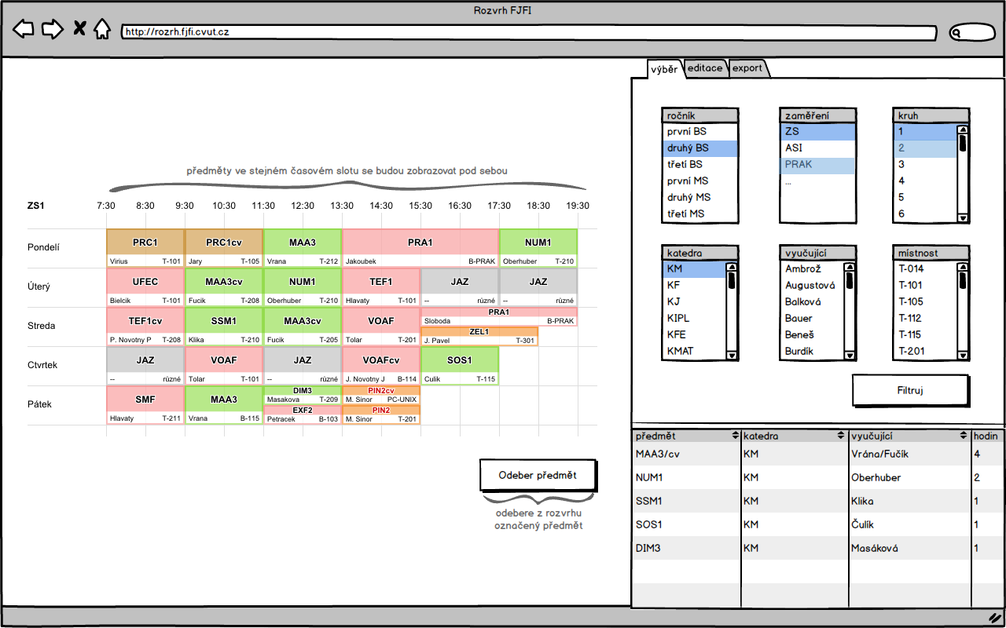

# Kontakty

Tým řešitelů je složen z pěti studentů. Předmět vede Jan Doubek (mr.jan.doubek@gmail.com).

|  |  |
| --- | --- |
| **jméno** | **email** |
| David Blatský | blatsdav@fjfi.cvut.cz |
| Václav Honzík | honzik.vaclav@gmail.com |
| Oldřich Štika | oldrich.stika@gmail.com |
| Tomáš Smola | tomas.smola@centrum.cz |
| Richard Salač | richard.salac@gmail.com |